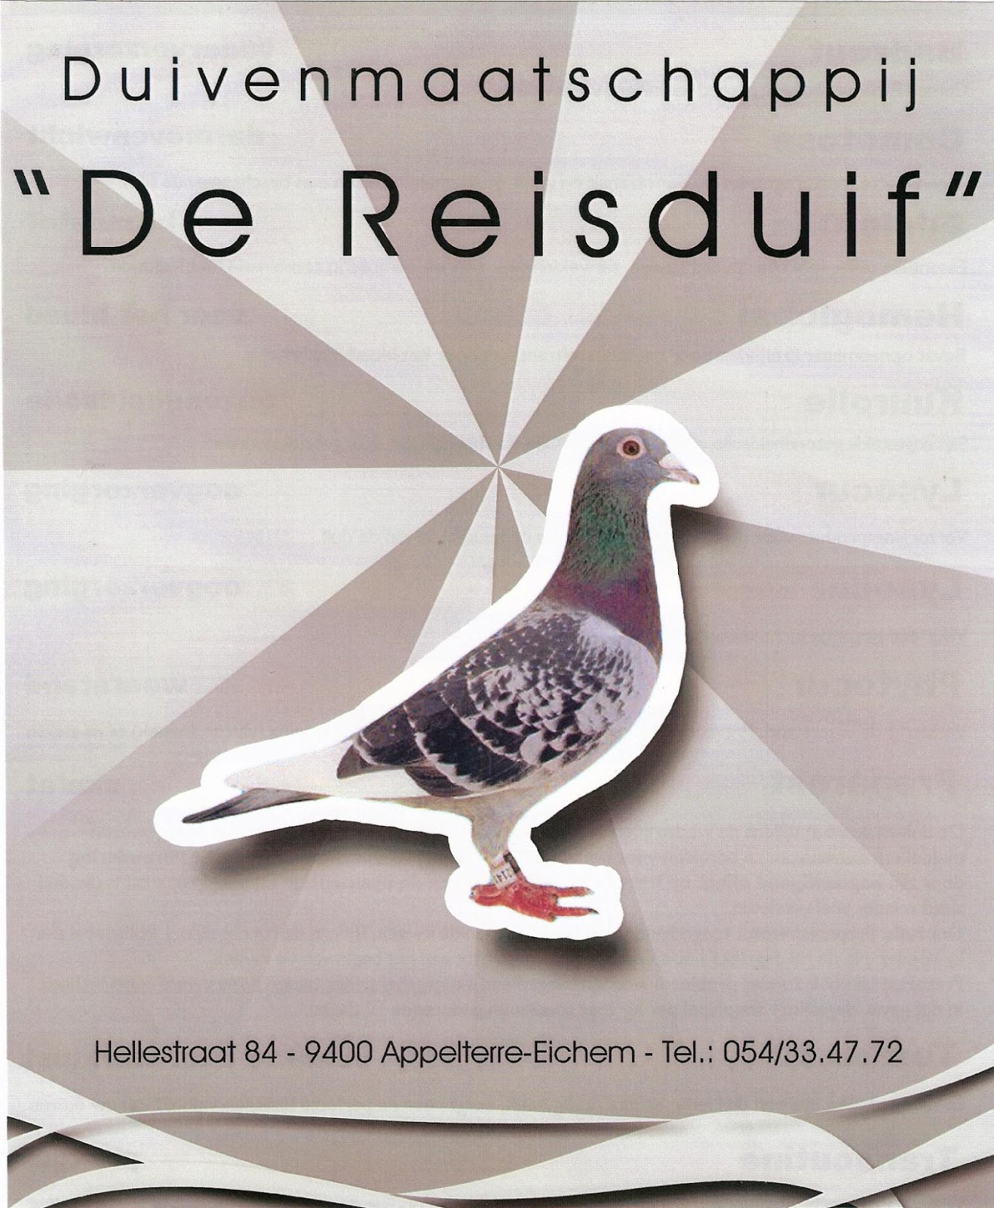
DUIVENMAATSCHAPPIJ DE REISDUIF

e-mail : lotardeklerck123@gmail.com

VLUCHTPROGRAMA 2026
ZONDAG 29/03/2026 | QUIEVRAIN
ZONDAG 05/04/2026 | QUIEVRAIN
ZONDAG 12/04/2026 | QUIEVRAIN+ NOYON
ZONDAG 19/04/2026 | QUIEVRAIN + NOYON
ZONDAG 26/04/2026 | QUIEVRAIN + NOYON
ZONDAG 03/05/2026 | QUIEVRAIN + NOYON
ZONDAG 10/05/2026 | QUIEVRAIN + NOYON
ZONDAG 17/05/2026 | QUIEVRAIN + NOYON | START QUIEVRAIN JONGE
ZONDAG 27/05/2026 | QUIEVRAIN + NOYON
ZONDAG 31/05/2026 | QUIEVRAIN + NOYON | START NOYON JONGE
ZONDAG 07/06/2026 | QUIEVRAIN + NOYON
ZONDAG 14/06/2026 | QUIEVRAIN + NOYON
ZONDAG 21/06/2026 | QUIEVRAIN + NOYON
ZONDAG 18/06/2026 | QUIEVRAIN + NOYON
ZONDAG 05/07/2026 | QUIEVRAIN + NOYON
ZONDAG 12/07/2026 | QUIEVRAIN + NOYON
ZONDAG 29/07/2026 | QUIEVRAIN + NOYON
ZONDAG 26/07/2026 | QUIEVRAIN + NOYON
ZONDAG 02/08/2026 | QUIEVRAIN + NOYON
ZONDAG 09/08/2026 | QUIEVRAIN + NOYON
ZONDAG 16/08/2026 | QUIEVRAIN + NOYON
ZONDAG 23/08/2026 | QUIEVRAIN + NOYON
ZONDAG 30/08/2026 | QUIEVRAIN + NOYON
ZONDAG 06/09/2026 | QUIEVRAIN + NOYON
ZONDAG 13/09/2026 | QUIEVRAIN + NOYON
ZONDAG 20/09/2026 | QUIEVRAIN + NOYON
ZONDAG 27/09/2026 | QUIEVRAIN + NOYON
ZONDAG 04/10/2026  ZONDAG 11/10/2026  ZONDAG 18/10/2026 | QUIERVAIN

CAFE DEN BREUGHEL
BIJ LOTAR
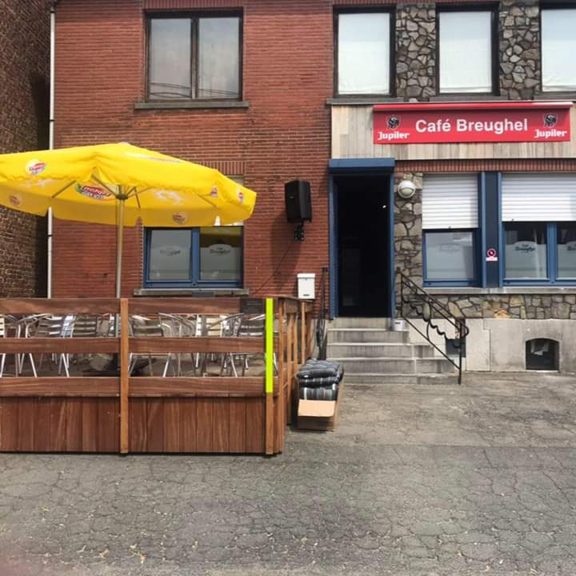
LOKAAL :
DUIVENMAATSCHAPPIJ DE REISDUIF
KONINKLIJKE HARMONIE ST.-CECILIA
HELLESTRAAT 84 – 9400 APPELTERRE-EICHEM
0471 37 81 73
donderdag gesloten

BESTUUR

Voorzitter : Anja Stevens

e-mail : lotardeklerck123@gmail.com

Ondervoorzitter : Annick Ulin

secretaris : Johan van dorpe

Schatbewaarder : Dirk Vanderroost

Adjunct-schatbewaarder : Emiel De Schepper

Bestuursleden : Heereman Andre
- Alle hoklijstleden, schenkers en kopers van een bon 2025 en liefhebbers die 40 euro lidgeld betalen voor 31 mei 2026 kunnen gratis aan de kampioenschappen deelnemen.
- Alleen volledige prijzen tellen mee, bij gelijk aantal prijzen telt het coëfficiënt.
- Bij niet lossing der duiven op de vastgestelde dag dienen de liefhebbers die de volgende dag niet meer wensen deel te nemen aan de wedstrijd hun toestel in het lokaal binnen te brengen voor 20 uur. De vlucht blijft wel tellen voor de kampioenschappen.
- Het nationaal sportreglement is integraal van toepassing.
- Alle jaarduiven dienen verplicht gedubbeld te worden in categorie 4, oude en jaarse duiven en dit volgens het nationaal sportreglement. De jonge duiven dienen steeds na de oude en jaarduiven ingekorfd worden.

- De liefhebbers moeten hun duiven inkorven in de volgorde hoe ze gepoeld dienen te worden op de uitslag. Eens de inkorving van de duiven afgesloten is kunnen er geen wijzigingen meer uitgevoerd worden.
- Elke liefhebber dient bij de eerste maal dat hij komt inkorven een attest van inenting tegen paramyxo voor te leggen als eveneens zijn KBDB lidkaart.
- Vanaf dinsdag 1 april leervlucht uit Quievrain. Los op woensdag 2 april door vergezeller Lathouwers.
- INFONUMMER LATHOUWERS : 052/39.79.03
- Voor lossingen en weerinformatie op zaterdag en zondag zie via www.kbdb.be onder rubriek TT Info of via telefoonnummer 02/896.54.54.
- Elektronisch bestatigen toegelaten op alle vluchten. Inkorving met Bricon master. Liefhebbers die over een ander systeem beschikken (Unikon, Mega, Benzing, enz. dienen hun volledig systeem mee te brengen om te kunnen inkorven.
- Noodkoppelingen dienen de week nadien vervangen te zijn anders word er geschrapt uit de uitslag.
- De liefhebbers dienen ten laatste 2 uur na de vermoedelijke laatste prijs hun toestel ter afslag binnenbrengen in het lokaal.
- Prijs per 2-tal. Miezen tot 30 per 2-tal, hoger per 3-tal, Poelen per 4-tal, Specials en kleingeld per vijftal.

- Gewone series A-NA-RA-GR4 per achttal.

- Uitslag via mail : gratis - papieren uitslag : € 3.00. administratie kosten €1.00.
Noodkoppelingen dienen tegen de volgende de vlucht vervangen te worden anders word de duif uit de uitslag genomen.
Duiven dienen in de week gekoppeld te zijn nootkoppelingen zijn enkel toe geladen bij een kapotte chipring

QUIEVRAIN
Categorieën :
- Categorie 4 - Oude en jaarse samen : Alle vluchten.
- Categorie 1 - Oude apart : Vanaf de start tot en met het laatste weekend van augustus.
- Categorie 2 – Jaarse apart : Vanaf de start tot en met het laatste weekend van augustus.
- Categorie 3 – Jonge : vanaf de toegestane begindatum tot en met de laatste vlucht tellend voor het nationaal kampioenschap.

Ø Vluchten uit Quievrain vanaf zondag 29 maart 2026 tot en met zondag 18 oktober 2026.
Ø Wedstrijden voor jonge duiven vanaf 17 mei 2026 . Geen afzonderlijke lossing voor jonge duiven.
Ø De duiven worden interprovinciaal gelost door vergezeller Lathouwers, met de provincies Oost-Vlaanderen, Antwerpen en Vlaams-Brabant.
Ø ONKOSTEN EN LAKDUIVEN € 0.85
TOEGELATEN GEMEENTEN VOOR QUIEVRAIN
9420 – AAIGEM | 9406 – OUTER
9400 - APPELTERRE-EICHEM | 1760 – ROOSDAAL
9404 - ASPELARE | 9401 - POLLARE
 | 9570 – SINT-MARIA-LIERDE
 | 9506 - SCHENDELBEKE
9450 - DENDERHOUTEM | 9550 - SINT-ANTELINCKS
9470 - DENDERLEEUW | 9550 - SINT-LIEVENS-ESSE
9400 - DENDERWINDEKE | 9506 - SMEEREBBE-VLOERZEGEM
9320 - EREMBODEGEM | 9550 - STEENHUIZE-WIJNHUIZE
1570 - GALMAARDEN
9500 - GERAARDSBERGEN | 9500 – VIANE
1755 – GOOIK | 1570 - VOLLEZELE
9450 - HAALTERT | 9400 - VOORDE
9450 - HELDERGEM | 9506 - WAARBEKE
9472 - IDDERGEM | 9473 – WELLE
9506 – IDEGEM | 9550 - WOUBRECHTEGEM
9451 - KERKSKEN | 9506 - ZANDBERGEN
9400 - LIEFERINGE
9402 – MEERBEKE | 1770 - LIEDEKERKE
9620 – ERWETEGEM | 9506 - GRIMMINGE
9500 - MOERBEKE
9400 - NEDERHASSELT
9403 – NEIGEM
9506 - NIEUWENHOVE
9400 – NINOVE
1755 – OETINGEN
9400 – OKEGEM
9500 - ONKERZELE

Inleg criteriums 10 euro voor noyon en quivrain te betalen voor 27-04

Criterium Quievrain en Noyon voor oude en jaarse duiven

Zondagen : 3 mei, 10 mei, 17 mei, 24 mei – 31 mei – 7 juni – 14 juni

€30-€20-€15-€15-€10-€10-€5-€5

Criterium Quievrain en Noyon voor jonge duiven

Zondagen : 28 juni, 5 juli, 12 juli, 29 juli, 26 juli, 2 augustus, 9 augustus

€ 30 - € 20 – € 15-€ 15- 2 X € 10 – 2 X € 5

NOYON
- Dit jaar spelen we in 2 verbonden Dendervallei (hoofdvlucht) met volgende lokalen: (Appelterre, Opwijk, Baasrode, Baardegem, Ninove, Ophasselt, Sint-Amands en Lede).
- Dit seizoen speelt onze maatschappij ook mee in het verbond het Verenigd Noyonverbond in rechte lijn 1979 – 2026. Prijzen per tweetal. Dit verbond bestaat uit : Lede, Sint-Amands, Baasrode, en appelterre –
- OPGELET: dubbels zijn niet toegelaten gezien hoofdvlucht Dendervallei dit niet toelaat.
- De vluchtwaarborgen zullen elke week aangepast worden.
- Alle duiven van eenzelfde liefhebber mogen slechts in 1 lokaal ingekorfd worden, conform het nationaal sportreglement.
- De deelnemingzone van het samenspel wordt gevormd door de samenvoeging van alle deelnemende maatschapppijen.

Categorieën voor verbond in rechte lijn:
- Categorie 1 - Oude apart : Vanaf de start tot en met het eerste weekend van augustus.

- Categorie 2 – Jaarse apart : Vanaf de start tot en met het eerste weekend van augustus.
Categorie 3 – Jonge : vanaf de toegestane begindatum tot en met de laatste vlucht tellend voor het nationaal kampioenschap.
- Categorie 4 - Oude en jaarse : Vanaf de start tot en met het eerste weekend van augustus.

Ø Vluchten uit Noyon vanaf zondag 12 april 2026 tot en met zondag 27 september 2026.
Ø Wedstrijden voor jonge duiven vanaf 31 mei juni 2026. Geen afzonderlijke lossing voor jonge duiven.
Ø De duiven worden interprovinciaal gelost door vergezeller Lathouwers, met de provincies Oost-Vlaanderen, Antwerpen en Vlaams-Brabant.
Ø ONKOSTEN EN LAKDUIVEN € 1.00

TOEGELATEN GEMEENTEN VOOR NOYON
9420 – AAIGEM | 9406 – OUTER
9300 - AALST | 9500 - OVERBOELARE
9400 - APPELTERRE-EICHEM | 1760 – ROOSDAAL
9404 - ASPELARE | 9401 – POLLARE
9420 - BAMBRUGGE | 9551 - RESSEGEM
9420 - BURST | 9506 - SCHENDELBEKE
9450 - DENDERHOUTEM | 9550 - SINT-ANTELINCKS
9470 - DENDERLEEUW | 9550 - SINT-LIEVENS-ESSE
9400 - DENDERWINDEKE | 9506 - SMEEREBBE-VLOERZEGEM
9320 - EREMBODEGEM | 9550 STEENHUIZE-WIJNHUIZE
1570 - GALMAARDEN | 1570 - TOLLEMBEEK
9500 - GERAARDSBERGEN | 9500 – VIANE
1755 - GOOIK | 1570 - VOLLEZELE
9450 - HAALTERT | 9400 – VOORDE
9450 – HELDERGEM-HERZELE | 9506 - WAARBEKE
9472 - IDDERGEM | 9473 – WELLE
9506 - IDEGEM | 9550 - WOUBRECHTEGEM
9451 - KERKSKEN | 9506 - ZANDBERGEN
9400 - LIEFERINGE | 9570 - DEFTINGE
9402 - MEERBEKE | 1770 - LIEDEKERKE
9420 - MERE | 9506 - GRIMMINGE
9500 - MOERBEKE
9500 - NEDERBOELARE
9400 - NEDERHASSELT
9403 - NEIGEM
9506 - NIEUWENHOVE
9320 - NIEUWERKERKEN
9400 - NINOVE
1755 - OETINGEN
9400 - OKEGEM
9500 - ONKERZELE
9500 - OPHASSELT

Kampioenschappen 2026
QUIEVRAIN, NOYON
- De kampioenschappen op Quievrain voor oude en jaarse duiven starten op zondag 29 maart 2026 en eindigen op zondag 30 augustus 2026. De kampioenschappen op Quievrain voor jonge duiven starten op zondag 17 mei 2026 en eindigen op zondag 06 september 2026. Asduiven zelfde periode.

- De kampioenschappen op Noyon voor oude en jaarse duiven starten op zondag 12 april 2026 en eindigen op zondag 26 juli 2025. De kampioenschappen op de snelheid voor jonge duiven starten op zondag 31 mei 2026 en eindigen op zondag 06 september 2026. Asduiven zelfde periode.

- Koning : meeste prijzen 1 + 2 + 3 oude–jaarse–jonge : € 25 + trofee en bloemen – € 15 – € 10
- Algemeen kampioen : meeste prijzen oude-jaarse-jonge : € 25 + trofee en bloemen - € 15

- Kampioen oude 1+2+3 – Kampioen jaarse 1+2+3 – Kampioen jonge 1+2+3 : € 20 + trofee en bloemen - €15 - € 10 - € 10 - € 10

- Asduiven oude – jaarse - jonge : € 15 + trofee per reeks.

- Prijzen per tweetal

CAFE DEN BREUGHEL
BIJ LOTAR
LOKAAL :
DUIVENMAATSCHAPPIJ DE REISDUIF
KONINKLIJKE HARMONIE ST.-CECILIA
HELLESTRAAT 84 – 9400 APPELTERRE-EICHEM
0471 37 81 73
donderdag gesloten

